КАРТА ДИСТАНЦИОННОГО ЗАНЯТИЯ

Дата:28 января
Класс: 1
Предмет: окружающий мир
Учитель: Чернопазова Е.Н.
Адреса обратной связи: elena-chernopazova@yandex.ru,

Инструкция для учащегося
Работаем с учебником с. 10-11, РТ с. 9
План-конспект учебного занятия:
Тема: Где живут белые медведи?
Цель: Формировать у учеников представления о разнообразии природы Земли; познакомить детей с холодными районами Земли, с животным миром этих районов; показать связь между природными условиями и животным миром.

Краткий план занятия:
- Актуализация знаний.
Игра «Да – Нет».
Я буду читать предложение, если вы согласны с тем, о чём в нем говориться. То вы будете говорить «да», а если не согласны, то « нет».
- В прошлом вы были взрослыми? (нет).
- Настоящее – это то, что происходит сейчас? (да)
- Суббота приходит после пятницы? (да)
- Первый день недели – это вторник? (нет)
- Между средой и пятницей – четверг? (да)
- Лето наступает после весны? (да)
- Декабрь, январь, февраль – это зимние месяцы? (да)
- Перед зимой идёт весна? (нет)
- Понедельник, вторник, среда – это месяцы? (нет)
- После осени настанет зима? (да)
- Перечислите 12 месяцев по порядку.
- Вспомните и назовите времена года.

- Работа по теме урока.
Отгадайте загадки:

Птица, только не летает,
Ловко прыгает, ныряет.
Ловит рыбу среди льдин...
Как зовём его? ...(Пингвин)

Среди снега и льда не голодает,
За рыбой в холодную воду ныряет.
Густая белая шерсть спасает
И от морозов его согревает.
(Белый медведь)

- Что вы знаете об этих животных?
- Белые медведи охотятся на пингвинов?
Тема нашего урока: Где живут белые медведи?

- Если мы посмотрим на глобус, то увидим, что сверху и снизу на нем есть белые островки. Так обозначены на глобусе две противоположные части Земли: самая северная - Арктика и самая Южная - Антарктика. Там же расположены Северный и Южный полюсы.

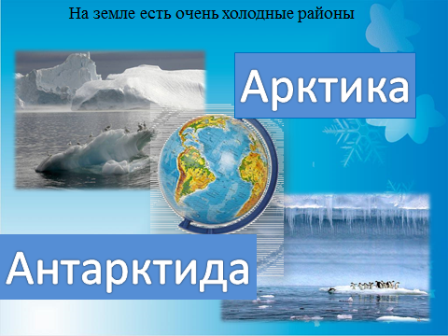

-Действительно, на Земле есть очень холодный район – это Северный Ледовитый океан. Большая часть его постоянно покрыта льдом и снегом. В этом районе Земли расположен Северный полюс. Район Северного Ледовитого океана с расположенными здесь островами называют Арктикой.
Температура воздуха на севере опускается до – 60 С.
- Как вы думаете, могут ли в таких холодных погодных условиях жить животные?
- Кто нас встречает на Северном полюсе?
Откройте учебник на стр.10-11, назовите животных. (Морж, поморник, тюлень, треска, белый медведь и т.д.)
- Так вот где живут белые медведи – на Северном полюсе!
Действительно, хозяин на Северном полюсе – белый медведь.
- Но как жить в таком холоде?
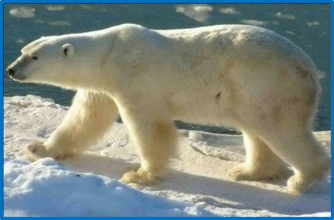
- Как вы думаете, что помогает белым медведям справляться с такими суровыми условиями обитания?
Белые медведи обитают на Северном полюсе, среди вечных льдов и снегов. Это самое большое, самое сильное животное из семейства медвежьих. Весит он примерно 700 кг, а длина его туловища достигает 3-х метров. Белые медведи с ног до головы покрыты густым белым мехом. Мех медведя отлично сохраняет тепло его тела, поэтому им не страшны самые лютые морозы.

Белые медведи – отличные пловцы, могут часами находиться в воде. Вода не проникает им под шубу, поэтому они всегда остаются сухими.
Излюбленная пища белых медведей – тюлени, рыба, морские водоросли, птичьи яйца.
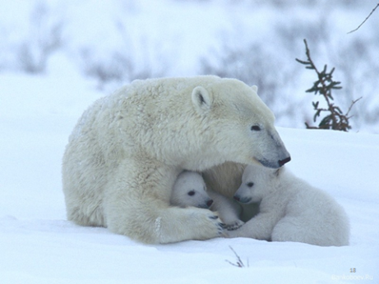
Зимуют белые медведи в берлоге изо льда. В ноябре или декабре мамаша-медведица выкапывает в снегу глубокую берлогу. Через 1-2 месяца на свет появляются 2-3 малыша, которые спят вместе с мамой в тёплой берлоге до наступления весны.
Детёныши белых медведей остаются с матерью ещё примерно 2 года после рождения. Всё это время она их кормит, и заботится о них.

- А почему медведи белые? (Они живут среди снега, и такая окраска помогает им слиться с их средой обитания).

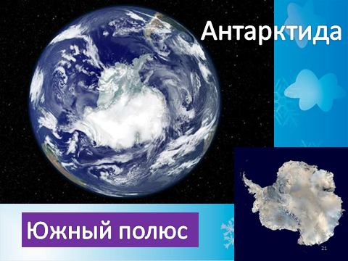
- Район Земли, где расположен Южный полюс, называется Антарктидой. Это участок суши, покрытый толстым слоем льда.

Самый яркий представитель животного мира Антарктиды – это, конечно, пингвины.
- Что вы можете рассказать о пингвинах? (Учебник с.11)

Пингвины – морские птицы. Они хорошо ныряют и плавают.
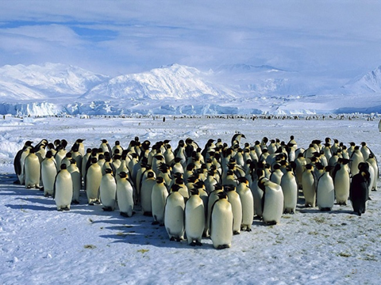
– Как вы думаете, умеют ли они летать?
– А чем они питаются?
– Как природа приспособила их тело для ловли рыбы?

Вместо крыльев у них лапы – ласты. На ногах – перепонки для быстрого передвижения под водой. Тело покрыто гладким опереньем. Пуховых перьев нет. Но есть толстый слой жира, который спасает от морозов.

3) Закрепление знаний
РТ с. 9 № 1, № 2
4). Дополнительно: видео

